Họ tên: Nguyễn Thanh Duy
MSSV: 21DH112369

BÁO CÁO TUẦN 6

Công việc đã hoàn thành:
Hoàn thiện trạng thái xử lý lịch; lịch sử sử dụng dịch vụ; dashboard; thống kê; và các trang giao diện “Về chúng tôi”, “Cá nhân hóa kiểu tóc”
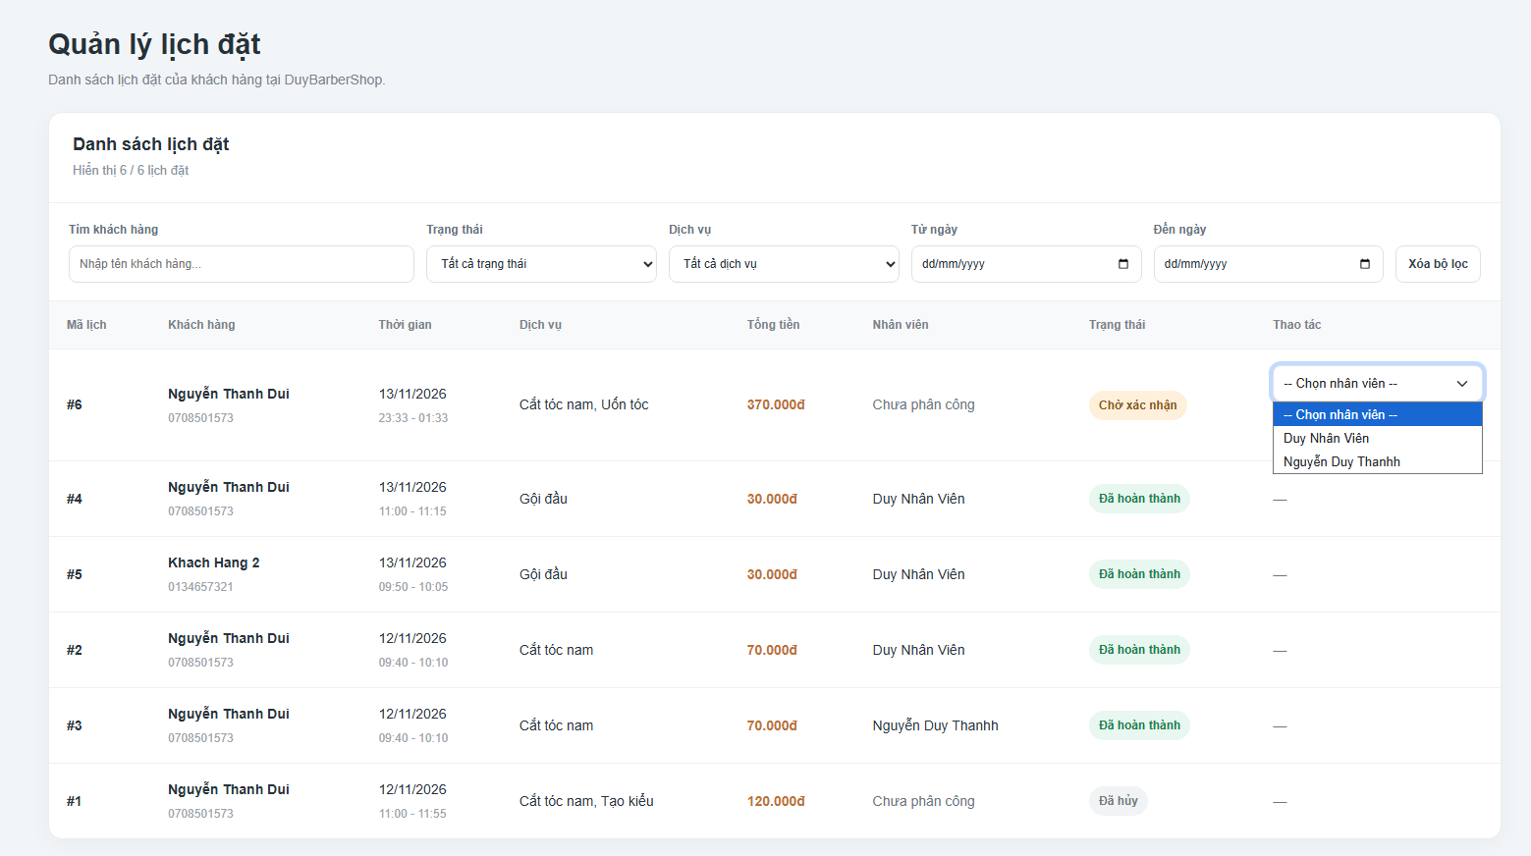
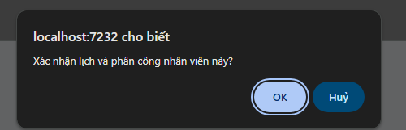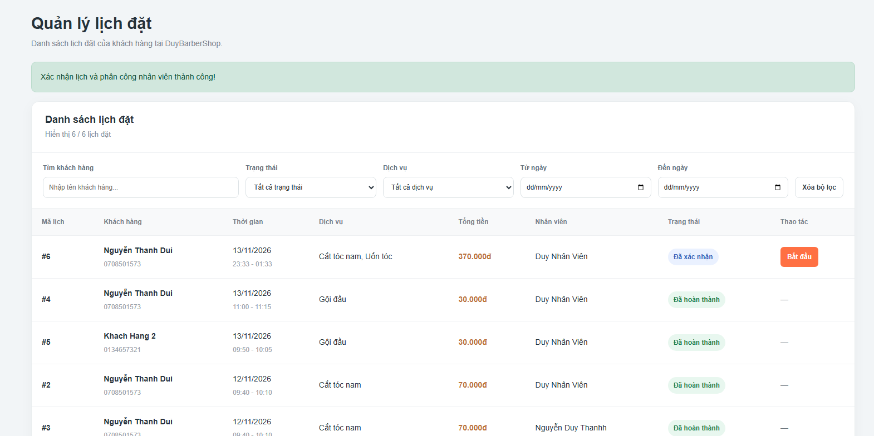

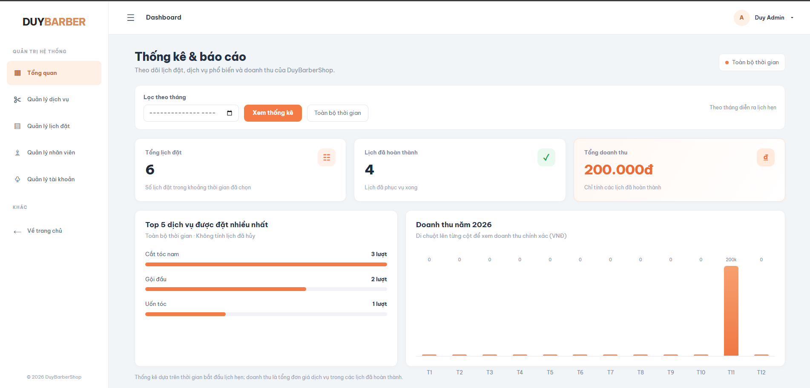
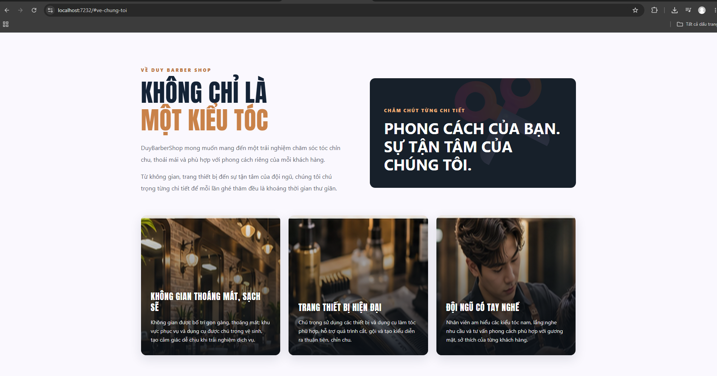

Kế hoạch của tuần tiếp theo:
Xây dựng Test Case; kiểm thử chức năng, validation và phân quyền; sửa lỗi; triển khai hệ thống lên Internet.

